Безопасность ребёнка при перевозке в автомобиле
Цель: Безопасность ребёнка при перевозке в автомобиле.
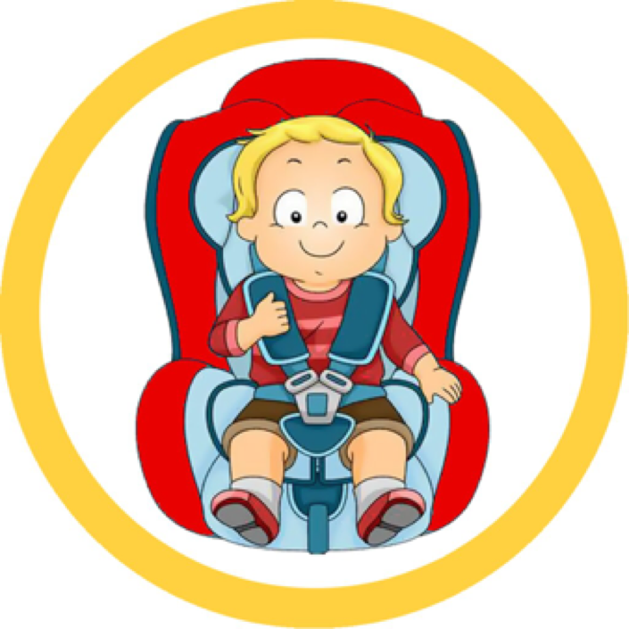
«…Перевозка детей до 12-летнего возраста в транспортных средствах, оборудованных ремнями безопасности, должна осуществляться с использованием специальных детских удерживающих устройств, соответствующих весу и росту ребенка, или иных средств, позволяющих пристегнуть ребенка с помощью ремней безопасности, предусмотренных конструкцией транспортного средства, а на переднем сиденье легкового автомобиля - только с использованием специальных детских удерживающих устройств.»
(Ст. 22.9 Правил Дорожного Движения РФ 01.01.2006)

Это означает, что теперь родители-водители обязаны перевозить детей от 0 до 12 лет пристегнутыми в автокреслах или автолюльках даже на заднем сиденье автомобиля.
Дети – самые беззащитные участники дорожного движения. Если с ними что-то случается на дороге, в этом всегда виноваты взрослые. В автомобиле дети – одна из наиболее уязвимых категорий пассажиров. В ДТП дети страдают значительно больше, чем взрослые пассажиры. При этом штатные системы безопасности автомобилей не рассчитаны на защиту детей. Поэтому при перевозке детей необходимо использовать детские удерживающие устройства, самыми надежными из которых признаны детские автокресла.
Водитель никогда не должен нарушать Правила дорожного движения, а перевозя ребёнка должен быть ещё более внимательным и осторожным. Ведь ребёнок, который садится в машину, даже не задумывается о том, что с ним может что-то случиться, ведь его везут родители!
И получается, что взрослые сами не обеспечивают безопасность перевозок детей. Применение ремней безопасности водителем и пассажирами, использование детских удерживающих устройств должно являться необходимым условием при эксплуатации транспортных средств. Почему?
Первое: этого требуют Правила дорожного движения!
Второе: это обеспечение безопасности и водителя, и лиц, за жизнь которых он отвечает, перевозя их на машине! На местах трагедий сотрудники Госавтоинспекции убеждаются в необходимости исполнения этих требований.
Уважаемые родители, не надо, забирая своих детей из детского сада, усаживать их на передние сидения своего авто, ведь на дороге может случиться всякое, и ребёнок, может получить серьёзные телесные повреждения!
И даже, если со слов большинства родителей ребёнок отказывается передвигаться на автомобиле сзади, на заднем пассажирском сидении, стоит грамотно разъяснить ему причины, по которым ему ещё рано передвигаться на переднем сидении автомобиля, тем самым на раннем этапе становления личности ребёнка, прививать ему навыки безопасного передвижения в автомобиле.
Вспомните, что в большинстве автомобилей иностранного производства, существуют ещё «подушки безопасности», которые могут, как ударить Вашего ребёнка, так и просто элементарно напугать его!
Детское автокресло запрещено устанавливать на переднем сиденье против хода движения, если имеется фронтальная подушка безопасности, которую нельзя отключить. В случае аварии пневмоподушка надувается со значительной силой и скоростью, что может привести к тяжёлой травме или даже гибели ребёнка.
Не надо смотреть на глупых и безграмотных водителей, которые грубо нарушают правила дорожного движения, перевозящих своих детей без соблюдения требований ПДД и без соблюдения безопасной перевозки малышей в автомобиле! «Да я вот только 15 метров от дома отъехал!», «Да он (ребёнок) не хочет сидеть сзади!», «Да мы вот только до магазина и обратно!» - эти фразы водителей инспекторы ДПС ежедневно слышат от грубых нарушителей правил дорожного движения.
Можно беспечно относиться к собственной безопасности, но о жизни и здоровье детей обязан беспокоится каждый взрослый, особенно если он за рулём.
Родителям на заметку:
- Не перевозите малыша на своих коленях. При аварии вы можете его не удержать или придавить собой.
- Не пристегивайте малыша штатным ремнем безопасности. Таким образом, вы вряд ли убережете его: такой ремень рассчитан на взрослого человека.
- Не разрешайте ребенку стоять за спиной водителя, между спинками передних сидений.
- Не пристегивайте взрослого и ребенка одним ремнем.
- Не оставляйте в салоне незакрепленные тяжелые предметы. При столкновении они превращаются в опасный снаряд.
- Не разрешайте ребенку сидеть на заднем сиденье спиной по ходу движения: при столкновении малыш упадет затылком вперед.
- Не устанавливайте кресло между передними сиденьями. Конечно, в таком положении у малыша будет хороший обзор. Но, во-первых, это самое опасное место в машине. Во-вторых, между сиденьями вы не сможете надежно его закрепить.
Специалисты настаивают на использовании авто кресел для детей в возрасте до 8 лет даже в поездках на самые незначительные расстояния.

Автокресло – важнее всех игрушек.
Нет кресла – нет поездки.

Мамы, папы, все родители,
Многие из вас водители.
Помните, что нет на свете
Ничего важней, чем дети!
Прежде чем за руль садиться
Нужно вам не полениться,
Обеспечить не спеша
Безопасность малыша!
Вы закон не нарушайте,
В кресло деточку сажайте.
Это ведь совсем несложно,
Пристегнул – и ехать можно.
Если вдруг манёвр лихой
Или столкновение,
Защитит от травм ребёнка
Детское сидение!

